|  |  |
| --- | --- |
| **文档编号** | **01** |
| **项目名称** | **饭店管理系统** |

**项目需求分析说明书**

|  |  |  |  |
| --- | --- | --- | --- |
| **编 写：** |  | **日 期：** | **2012/12/17** |
| **检 查：** |  | **日 期：** |  |

目录

1. 引言...............................................................................................................................................1
   1. 编写背景.................................................................................................................................2
   2. 编写目的.................................................................................................................................2
2. 任务概述.......................................................................................................................................2
3. 系统功能.......................................................................................................................................3
4. 总体设计......................................................................................................................................4
5. 使用说明........................................................................................................................................7
6. **引言**

**1.1编写背景**

该项目开发的软件是饭店信息管理系统软件。随着人民的生活水品不断提高，生活也越来越好。就喜欢出去吃饭，酒店等人员来往爆炸性增长。饭店对自身和宾客信息的管理，越来越难。随着这方面的信息不断增长。人工的记忆管理的弊端越来越突显出来，自动化的管理，可以更好的。更方便、更有效的对饭店的日常的所有管理。增加工作效率。所以本系统就应运而生。本项目名称为饭店管理系统，系统就要与数据库交互。所以就要数据库，饭店管理系统的待开发的数据库名字为HotalMSDB

* 1. **编写目的**

本文档是饭店管理系统设计文档的组成部分，编写此文档的目的是：明确此系统的需求和要具体实现什么功能，用来指导后期的数据库脚本的开发。本文档的读者对象是需求人员、系统设计人员、开发人员、测试人员。

1. **任务概述**

饭店管理系统的目标是尽可能的简化人工的操作，实现自动化。以最少的人实现最大的工作。尽量做到达到人力于设备费用的节省，并且使软件处理数据的速度提高，软件的整个设计过程必须通过生产能力的提高，人员工作效率的提高等等使软件开发成本最小化。实现保证软件质量的前提下的资金投入的最小化来获利益的最大化。本系统提供对员工的增删改，用户的增删改，菜的管理等饭店的基本日常管理。

**3．系统功能**

员工信息的增删该查，包括新老员工基本信息、工作信息、职位信息等。

用户的增删该查，包括用户名和密码的更改。

饭店的菜种、菜的类型增删改查。

实现在店内的订餐点餐

实现网络版的订餐。

实现在后台管理点餐订餐的功能。

订餐点餐的管理。

实现用户、员工、收银员的注册、删除等功能。

**4.总体设计**

系统的流程图如下：

4.1、客户点餐管理点餐

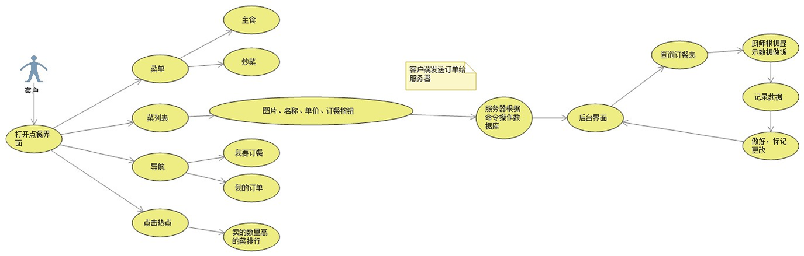

* 1. 员工的登录



4.3员工用户收入的操作流程图



**5．使用说明**

5.1 软件

本系统编程工具是Microsoft Visual Studio2010，数据库设计环境是SQLServer2008系统。所以运行本系统的环境是Microsoft XP系统以上，必须安装了.net framework3.0以上的版本

5.2、硬件

支持各种x86系列PC机 。